Nel mese di febbraio il Misery Index Confcommercio (MIC) - che misura mensilmente il disagio sociale causato dalla disoccupazione estesa (disoccupati, cassaintegrati e scoraggiati) e dalla variazione percentuale dei prezzi dei beni ad alta frequenza d’acquisto - è tornato a calare raggiungendo un valore stimato di 20,3 da un valore di 20,8 stimato per il mese di gennaio. La riduzione è da imputare sia alla diminuzione della disoccupazione estesa, sia dell’inflazione per i beni e servizi ad alta frequenza d’acquisto, passata dal 2,7% al 2,4%. Per contro, Confcommercio stima in moderata crescita l’area dello scoraggiamento (oltre 700mila persone).

Tabella 1: Prezzi, disoccupazione e Misery Index Confcommercio (MIC) in Italia
Anno | Disoccupazione Ufficiale (%) | Disoccupazione Estesa (%) * | Δ% Prezzi-Alta Frequenza di Acquisto | MIC *
2007 | 6,1 | 7,8 | 2,9 | 12,0
2008 | 6,8 | 8,7 | 4,9 | 14,6
2009 | 7,8 | 10,7 | 0,8 | 14,1
2010 | 8,4 | 11,6 | 2,0 | 16,2
2011 | 8,4 | 11,5 | 3,6 | 17,2
2012-I trim. | 10,0 | 13,3 | 4,4 | 20,1
2012-II trim. | 10,6 | 13,9 | 4,4 | 20,8
2012-III trim. | 10,7 | 14,1 | 4,3 | 21,0
2012-Ottobre | 11,2 | 14,6 | 4,0 | 21,4
2012-Novembre | 11,2 | 14,4 | 3,5 | 20,7
2012-Dicembre | 11,2 | 14,4 | 3,1 | 20,5
2013-Gennaio | 11,7 | 14,8 | 2,7 | 20,8
2013-Febbraio | 11,6 | 14,6 | 2,4 | 20,3

Legenda: per le definizioni si veda la nota metodologica.
Fonte: elaborazioni Ufficio Studi Confcommercio su dati ISTAT ed INPS.
*I dati degli ultimi due mesi sono frutto di stime (cfr. la Nota Metodologica a pag. 4).

Nel medio periodo il MIC è passato da poco meno di 12 punti agli inizi del 2007 ad oltre 20 punti del 2012, disegnando un percorso di rapida crescita del disagio sociale.

Figura 1: Misery Index Confcommercio (MIC)
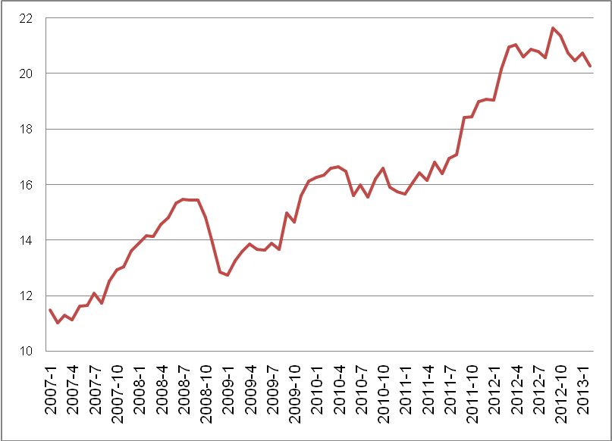
Legenda: per le definizioni si veda la nota metodologica.
Fonte: elaborazioni Ufficio Studi Confcommercio su dati ISTAT ed INPS.

Figura 2: Misery Index (MI) in Europa, anno 2012
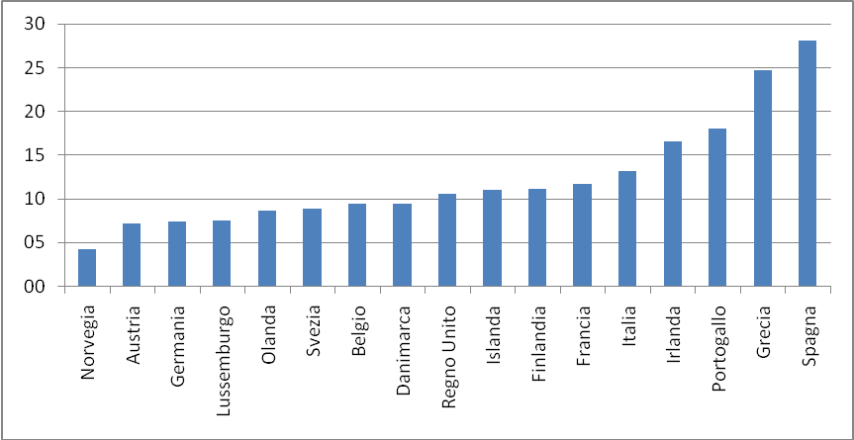
Legenda: per le definizioni si veda la nota metodologica. I dati si riferiscono al periodo gennaio-dicembre 2012.
Fonte: EUROSTAT.

Considerando il Misery Index tradizionale, dato dalla semplice somma (non ponderata) dei tassi ufficiali di inflazione e disoccupazione, nel periodo gennaio-dicembre 2012 l’Italia si è collocata ai primi posti nelle classifiche internazionali dopo Irlanda, Portogallo, Grecia e Spagna, subito prima della Francia.

Nota metodologica sul calcolo del Misery Index Confcommercio (MIC)

Il Misery Index(MI) tradizionale è dato dalla semplice somma di tasso di disoccupazione e tasso d’inflazione. I pesi assegnati ai due “mali” sono dunque identici e pari a 1.
Il Misery Index Confcommercio (MIC) è calcolato in modo da leggere con maggiore precisione la dinamica del disagio sociale, misurato in una metrica macroeconomica. Le due componenti del MIC sono il tasso di disoccupazione esteso, definito più sotto, e la variazione dei prezzi dei beni e dei servizi acquistati in alta frequenza (fonte ISTAT): le dinamiche di prezzo di questo paniere dovrebbero influenzare in modo più diretto la percezione dell’inflazione da parte delle famiglie, correlandosi direttamente con le preoccupazioni (disagio) in merito al proprio potere d’acquisto.
Si assegnano pesi diversi alle due componenti, disoccupazione ed inflazione, rispettivamente 1,2647 e 0,7353. Ciò sulla base degli studi scientifici internazionali che, utilizzando dati Eurobarometro sul benessere dei cittadini europei (si veda Di Tella, MacCulloch ed Oswald, 2001), hanno dimostrato come il costo della disoccupazione in termini di soddisfazione di vita sia molto superiore a quello dell’inflazione.
D’altra parte, tutte le recenti ricerche sociali evidenziano come prima preoccupazione dei cittadini sia la questione del lavoro, e quindi la paura della disoccupazione. Il Misery Index tradizionale, che assegna pesi uguali ai due mali, tende, dunque, a sottostimare i costi economici, psicologici e sociali - diretti ed indiretti - della disoccupazione. La quantificazione dei due pesi adottata nel MIC si basa sulla regressione 1 della Tabella 2 contenuta in Becchetti, Castriota e Giuntella (2010), in cui si stima che, per lasciare indifferente un cittadino medio europeo, l’aumento di un punto di disoccupazione deve essere compensato da una diminuzione di 1,72 punti di inflazione. Di conseguenza, i pesi della disoccupazione e dell’inflazione valgono, rispettivamente, (1,72/2,72)x2=1,2647 e (1/2,72)x2=0,7353. I pesi sono moltiplicati per due in modo da lasciare la loro somma uguale a due per consentire una lettura non ambigua dei risultati (anche nel calcolo del Misery Index tradizionale la somma dei pesi è pari a due).

Il tasso di disoccupazione esteso è il termine in parentesi quadra a destra nella seguente formula:
MIC=0,7353 × (infl. AF) + 1,2647 × [(disocc.+FL pot.+ CIG)/(occ.+disocc.+FL pot.) × 100]

Al numeratore del tasso di disoccupazione esteso compaiono sia le forze di lavoro potenziali, come definite più sotto, sia i cassaintegrati equivalenti a zero ore. Questo concetto si esemplifica facilmente: se le ore di cassa integrazione sono otto in un giorno, quattro per una persona e quattro per un’altra persona, i cassaintegrati equivalenti sono pari a uno dal momento che un dipendente a tempo pieno lavora otto ore. Le forze di lavoro potenziali correggono opportunamente anche il denominatore, estendendo il concetto tradizionale di forze di lavoro a coloro che hanno svolto l’ultima azione di ricerca da due a tre mesi fa e che, quindi, sono più facilmente assimilabili ai disoccupati che agli inattivi; i cassaintegrati equivalenti, invece, non compaiono al denominatore perché già conteggiati(nella rilevazione dell’ISTATfigurano tra gli occupati).
Di seguito la descrizione delle singole variabili e le fonti:
- Tasso di inflazione dei prodotti ad alta frequenza d’acquisto: dati mensili di fonte ISTAT, variazione tendenziale;
- Tasso di disoccupazione, occupati e disoccupati: dati mensili destagionalizzati di fonte ISTAT;
- Ore CIG: dati mensili INPS sulle ore di CIG effettivamente utilizzate (tiraggio, confronti omogenei);
- CIG: numero di CIG-teste, calcolate dividendo le Ore CIG totali per 2000 ore annue (166,6 al mese);
- Forze di lavoro potenziali: sottoinsieme delle persone che (1) si dichiarano in cerca di lavoro, (2) sono disponibili a lavorare nelle prossime due settimane e (3) anche se non lo hanno fatto nelle ultime quattro settimane, affermano di aver compiuto una o più azioni di ricerca da 2 a 3 mesi prima dell’intervista. I dati sulle forze lavoro potenziali, forniti dall’ISTAT su base trimestrale, sono stati mensilizzati.

Per il presente numero

- I dati sulle ore di CIG effettivamente utilizzate nei mesi di gennaio e febbraio sono stimati moltiplicando le ore di CIG autorizzate per il coefficiente di tiraggio dell’ultimo mese disponibile (dicembre 2012);
- I dati per i mesi di gennaio e febbraio 2013 sono stimati applicando ai dati trimestrali un modello autoregressivo alle differenze prime che tenga conto delle ciclicità stagionali; la previsione è stata poi opportunamente mensilizzata.

Prossima uscita: 30 aprile 2013

